**深入学习贯彻习近平强军思想丨坚定不移走中国特色强军之路**

为了深入学习贯彻习近平强军思想，8月1日，汪家村党群服务中心开展了‘坚定不移走中国特色强军之路’的理论宣讲。

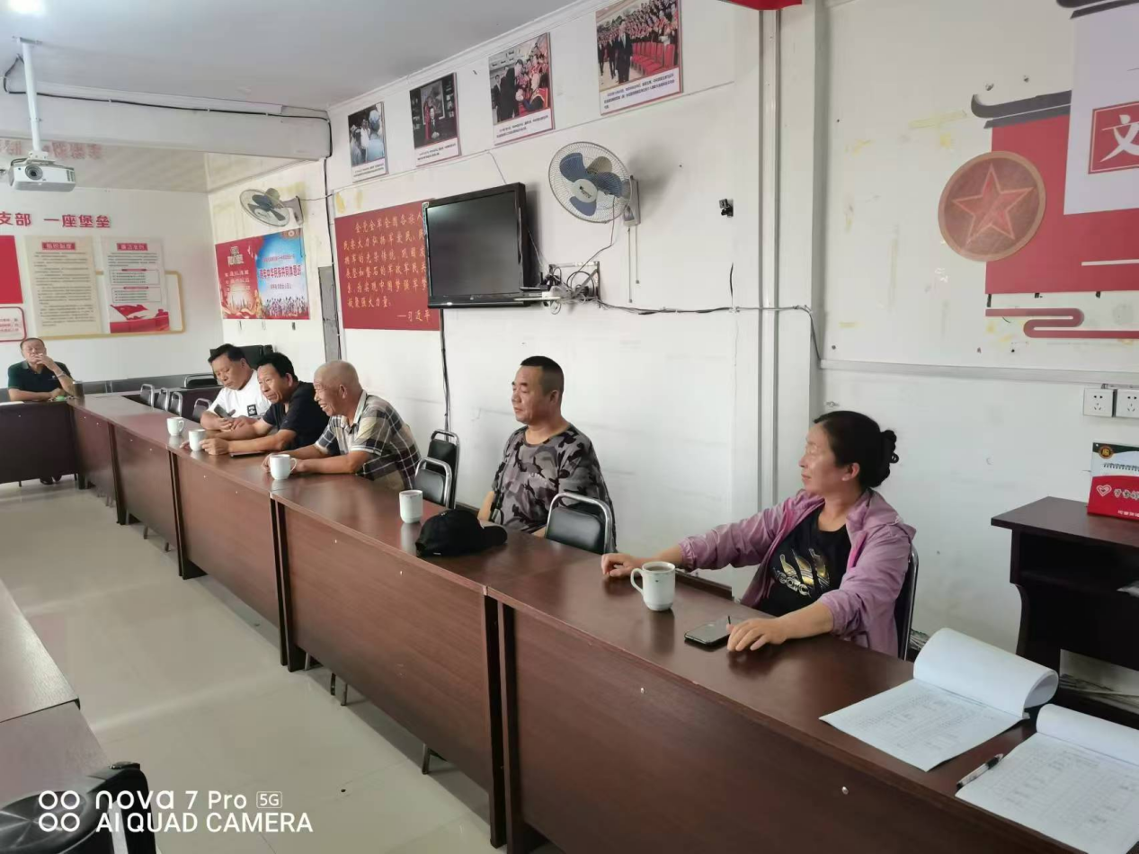

宣讲的主要内容是，建设强大人民军队，是我们党始终不渝的战略任务和奋斗目标。面对世界之变、时代之变、历史之变，习主席多次强调坚持走中国特色强军之路，为我军始终在党的旗帜下有效履行使命任务提供了根本遵循、指明了前进方向。坚定不移走中国特色强军之路，揭示了我们党领导和建设强大人民军队的历史经验、内在规律和本质特征，更赋予了新时代人民军队新的使命任务，必须坚定决心意志、埋头苦干实干，在中国特色强军之路上书写新的时代篇章。

通过此次宣讲使我们深刻的明白，增强战略前瞻性。强国强军，战略先行。唯有准确把握事物发展的必然趋势，敏锐洞悉前进道路上可能出现的机遇和挑战，才能以科学的战略预见未来、引领未来。